萬國旗 二年 7 班 19 號 姓名:李佳臻
- 世界上每個國家都有自己的國旗，你最欣賞哪個國家的國旗？為什麼？請說明理由。
答：韓國 因為會下雪，那裏的氣溫是舒服的，
有太極的意義在

2.請將你最喜歡的國家的國旗圖案複製或截圖於下：

- 請問象徵該國的圖形或實物還有哪些？請列舉並寫出其象徵意義。
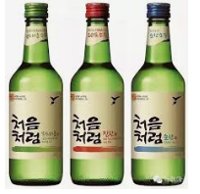
- 國花是木槿 特別的東西： 人蔘跟紫水晶 泡菜 韓國辣醬、辣椒粉、芝麻油 燒酒
- 韓國的象徵意義：正義、富饒、生命力和智慧。國旗底色為白色，象徵韓國人民的純潔和對和平的熱愛。
- 他們會自己做泡菜 他們很少在騎摩托車 大多都開車或搭地鐵出門
- 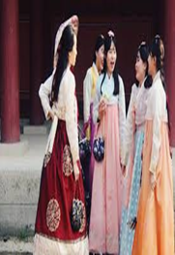他們重要習俗會穿韓服出門拜年

